Hacer un sándwich.

*Análisis del problema*

**DATOS DE SALIDA**: Comer un sándwich

**DATOS DE ENTRADA**: Hacer una lista de ingredientes para tu sándwich, ir a la tienda y comprar los ingredientes, ir a la cocina y preparar todo.

**DATOS AUXILIARES**: Tener a la mano plato, cubiertos y mantel.

* Para solucionar el problema, se debe tomar en cuenta que ingredientes vas a ocupar para el sándwich, ir a comprarlos, tener en la cocina plato, cubiertos y mantel, y al final, elaborar el sándwich como te guste.

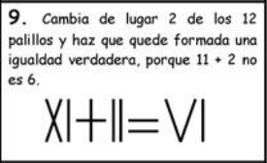

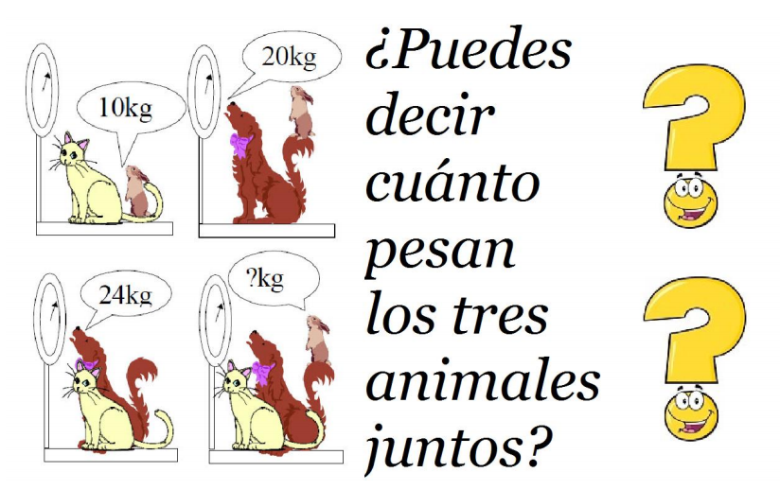

G + R = 10kg G + P + R = ?

P + R = 20kg

G + P = 24kg

*G = 10 – R 10 – R = 24 – P G = 10 – 3 P = 20 – 3 G + P + R* = 7 + 17 + 3

*P = 20 – R 10 – R = 24 – (20 – R) G = 7 P = 17 G + P + R* = 27

*G = 24 – P 10 – R = 24 – 20 + R*

*10 = 4 + 2R*

*6 = 2R*

*3 = R*

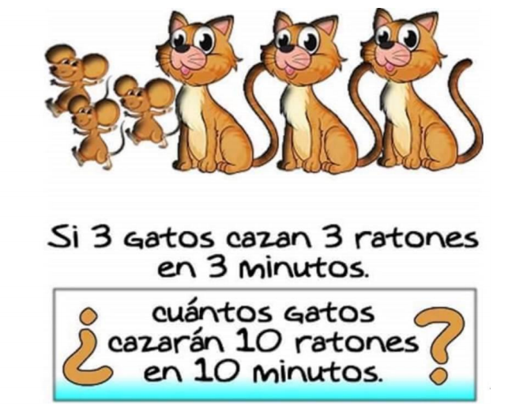

Si 3 gatos se tardan 3min en atrapar a 3 ratones entonces:

(3G/x)(3min/10min)=3R/10R

(3/x)(3/10)=3/10

3/x=3/10/3/10

3/x=1

3=1x

X=3 3 Gatos